МОНОГРАФИЯ
БАЗОВЫЙ ПРОЕКТ KLT-RBD
ТОМ III
V*P-ФИЗИКА И СТРАТИФИЦИРОВАННОЕ ВРЕМЯ:
РЕДУЦИРОВАННАЯ ПРЕДСКАЗАТЕЛЬНАЯ
ПАКЕТНАЯ КОСМОЛОГИЯ
Вариационный принцип, операторная динамика и условная стрела времени Курпишева

Курпишев Иван Борисович
Независимый исследователь · Калининград · 2026
КОНТРОЛЬНАЯ ТОЧКА. T3-VAR-v0.6. Построены configuration/trajectory spaces, first variation с boundary terms и условная Lyapunov-стрела; conservative action, Δ_act и Δ_Hdg строго разведены.

СТАТУСНЫЙ ЗАМОК. truth_layer_promotion=0. Вариационная стационарность и геометрический поток не объявляются физическим ходом времени без отдельного моста и независимой проверки.

Паспорт выпуска T3-VAR-v0.6
Поле | Зафиксированное значение
Автор | Курпишев Иван Борисович
Проект | ЛОГИКА КУРПИШЕВА 2 · Базовый проект KLT-RBD
Том | III · V*P-физика и стратифицированное время
Контрольная точка | T3-VAR-v0.6
Предыдущая точка | T3-BRIDGE-v0.5
Предмет | Configuration and trajectory spaces; action; first variation; boundary terms; conditional arrow; countermodels; NUM certificate
Математический статус | DEF-A / PROP / THM / COND / NUM / REFUTED variant
Физический статус | MODEL / PHY-HYP / OPEN; NOT VALIDATED
Независимая проверка | EXT-RUN не исполнен
Статусный замок | truth_layer_promotion=0
Release fingerprint | 0a6bfb8c2b277fded09a2bfd6ea9153046853c909d11537ff60f5199c376b391

ГЛАВНОЕ РЕШЕНИЕ v0.6. Стрела времени формализуется не через сам факт существования действия, а через сертифицированную полугруппу с Lyapunov-функционалом, commutation condition, сохранением D/Dom и отдельными jump-gates для Δ_act/Υ.

0. Реестр изменений относительно T3-BRIDGE-v0.5
ID | Изменение | Статус | Граница
T3-VAR-001 | Определены Q_adm и P_adm | DEF-A | Infinite-dimensional lift остаётся COND
T3-VAR-002 | Разведены 𝒮_phys, Δ_act и Δ_Hdg | NOTATION LOCK | Типы не смешиваются
T3-VAR-003 | Выведена first variation и boundary form | THM | Finite-dimensional smooth sector
T3-VAR-004 | Сформулирована conditional arrow theorem | COND-THM | Не физический закон
T3-VAR-005 | Определён hybrid jump gate Δ_act→Υ | PROP/MODEL | Без inequality → ABSTAIN
T3-VAR-006 | Проверена legacy α-ветвь | REFUTED variant | Глобальная монотонность неверна as written
T3-VAR-007 | Выполнен T3-VAR-NUM-001 | NUM | Не EMP-OBS

1. Источниковая и доказательная рамка
Источник | Роль | Статус
T1 v197 RU | flow-module packet, ℌ, Ξ/Δ/Υ, status firewall | CANONICAL
T2-FREEZE-v1.0 | partial operators, Hodge/Fredholm domains, ABSTAIN | CANONICAL
T3-BRIDGE-v0.5 | G₂/Hodge bridge and separation Ass/Tor/Curv | ROLLBACK
Legacy SIGMA/NAPG corpus | claim: arrow commutes with ℌ; 𝒮=𝒜² Lyapunov | LEGACY AUDIT TARGET
Hitchin, Stable forms and special metrics, 2001 | variational functionals for stable forms; arXiv:math/0107101; DOI 10.1090/conm/288/04818 | CLASSICAL PRIOR ART
Karigiannis, Flows of G₂-structures I, 2009 | general G₂ evolution equations; arXiv:math/0702077; DOI 10.1093/qmath/han020 | CLASSICAL PRIOR ART
Bryant–Xu, 2011 | short-time Laplacian flow; arXiv:1101.2004 | CLASSICAL PRIOR ART
Weiss–Witt, 2012 | G₂ energy functionals; arXiv:1201.1208; DOI 10.1007/s10455-012-9328-y | CLASSICAL PRIOR ART
Lotay–Wei, 2017 | Laplacian-flow estimates/uniqueness; arXiv:1504.07367; DOI 10.1007/s00039-017-0395-x | CLASSICAL PRIOR ART
LaSalle, 1960 | invariance principle; DOI 10.1109/TCT.1960.1086720 | CLASSICAL PRIOR ART

SOURCE FIREWALL. Классические вариационные и G₂-flow results определяют prior art. Авторской является их blocker-safe упаковка в V*P/KLT-RBD и термин «стрела времени Курпишева», но не сами Euler–Lagrange, Lyapunov, Hodge-Laplacian или LaSalle principles.

2. Нотационный firewall
ОНТОЛОГИЯ. Три разных объекта существуют на трёх разных носителях: действие 𝒮_phys на траекториях, акт Δ_act на состояниях и Hodge-Laplacian Δ_Hdg на формах.

ГНОСЕОЛОГИЯ. Корректность формулы начинается с Dom/Cod. Одинаковый символ Δ в legacy-тексте не даёт права переносить свойства между функционалом, jump-map и дифференциальным оператором.

ФЕНОМЕНОЛОГИЯ. Для вычислителя ошибка проявляется как невозможность проверить тип композиции; для автора — как ложный переход от «действия» к «диссипации».

ФИЗИЧЕСКИЙ СМЫСЛ. 𝒮_phys моделирует stationary dynamics; Δ_act — событие вмешательства; Δ_Hdg — геометрическое сглаживание формы.

ОГРАНИЧЕНИЕ. Ни один из трёх объектов не является физическим временем сам по себе.

АВТОРСКАЯ НОВИЗНА. Авторская новизна — строгий интерфейс этих слоёв с Ξ/Υ, D/Dom и доказательным firewall.

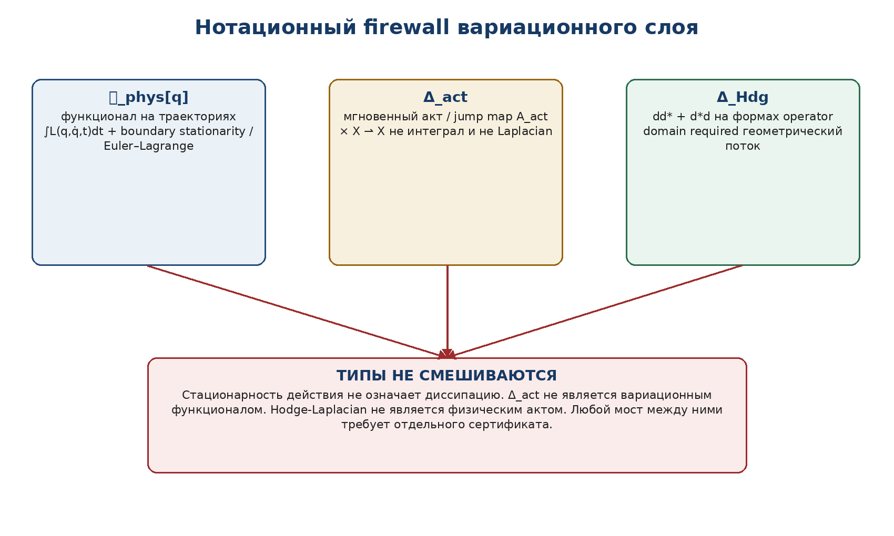
Рисунок 1. Три несводимых значения действия и Δ.
Символ | Dom→Cod | Роль
𝒮_phys | P_adm→ℝ∪{+∞} | physical/model action functional
L(q,v,t) | TQ×I→ℝ | Lagrangian density; не Lyapunov автоматически
Δ_act | A_act×X_VP⇀X_tr | instantaneous act/jump
Δ_Hdg | Dom(Δ_Hdg)⊂Ω^p→Ω^p | dd*+d*d; boundary/domain required
𝒱 | Q_adm→ℝ | Lyapunov/energy candidate
Ξ | generator or partial flow | continuous change
Υ | X_post⇀Q_adm | reversal/retraction/post-event map
ℌ | packet super-operator | commutation/intertwining condition

3. Configuration space и action domain
ОНТОЛОГИЯ. Configuration space Q_adm состоит из состояний, прошедших геометрический, доменный и доказательный шлюзы. Траектория есть кривая в Q_adm, а не произвольная последовательность символов.

ГНОСЕОЛОГИЯ. Допустимость траектории устанавливается regularity class, constraints, endpoint data, finite action и сохранением сертификатов.

ФЕНОМЕНОЛОГИЯ. Наблюдаемая эволюция представляется кривой; разрыв допустимости виден как выход из domain, после которого вычисление обязано остановиться.

ФИЗИЧЕСКИЙ СМЫСЛ. Q_adm может описывать конечномерную редукцию поля, параметров G₂-sector или V*P-layer.

ОГРАНИЧЕНИЕ. Полное infinite-dimensional field configuration space пока не построено; текущая теорема действует в smooth finite-dimensional sector.

АВТОРСКАЯ НОВИЗНА. Новизна — включение D/Dom/provenance непосредственно в определение action domain.

Определение T3-VAR-001 [DEF-A]. Сертифицированное конфигурационное пространство есть
Q_adm = {(q,D_q,Dom_q,Cert_q,Status_q) : Gate(q)=PASS}.
Пусть I=[t₀,t₁]. Для r≥1 определим trajectory space
P_adm^r(I,Q_adm)= {q∈C^r(I,Q_adm): constraints C(q,q̇,t)=0, 𝒮[q]<∞, certificates valid}.
В infinite-dimensional варианте C^r заменяется Sobolev/Banach manifold sector; его charts, trace maps, weak derivatives и compactness assumptions оформлены как [ЗАПОЛНЯЕМОЕ ПОЛЕ] и блокер T3-BLK-061.
Определение T3-VAR-002 [DEF-A]. Допустимая вариация q_ε имеет variation field η=∂_εq_ε|₀, принадлежащий tangent cone T_qP_adm и сохраняющий linearized constraints, D/Dom и выбранный endpoint class.

4. Действие, первая вариация и граничные члены
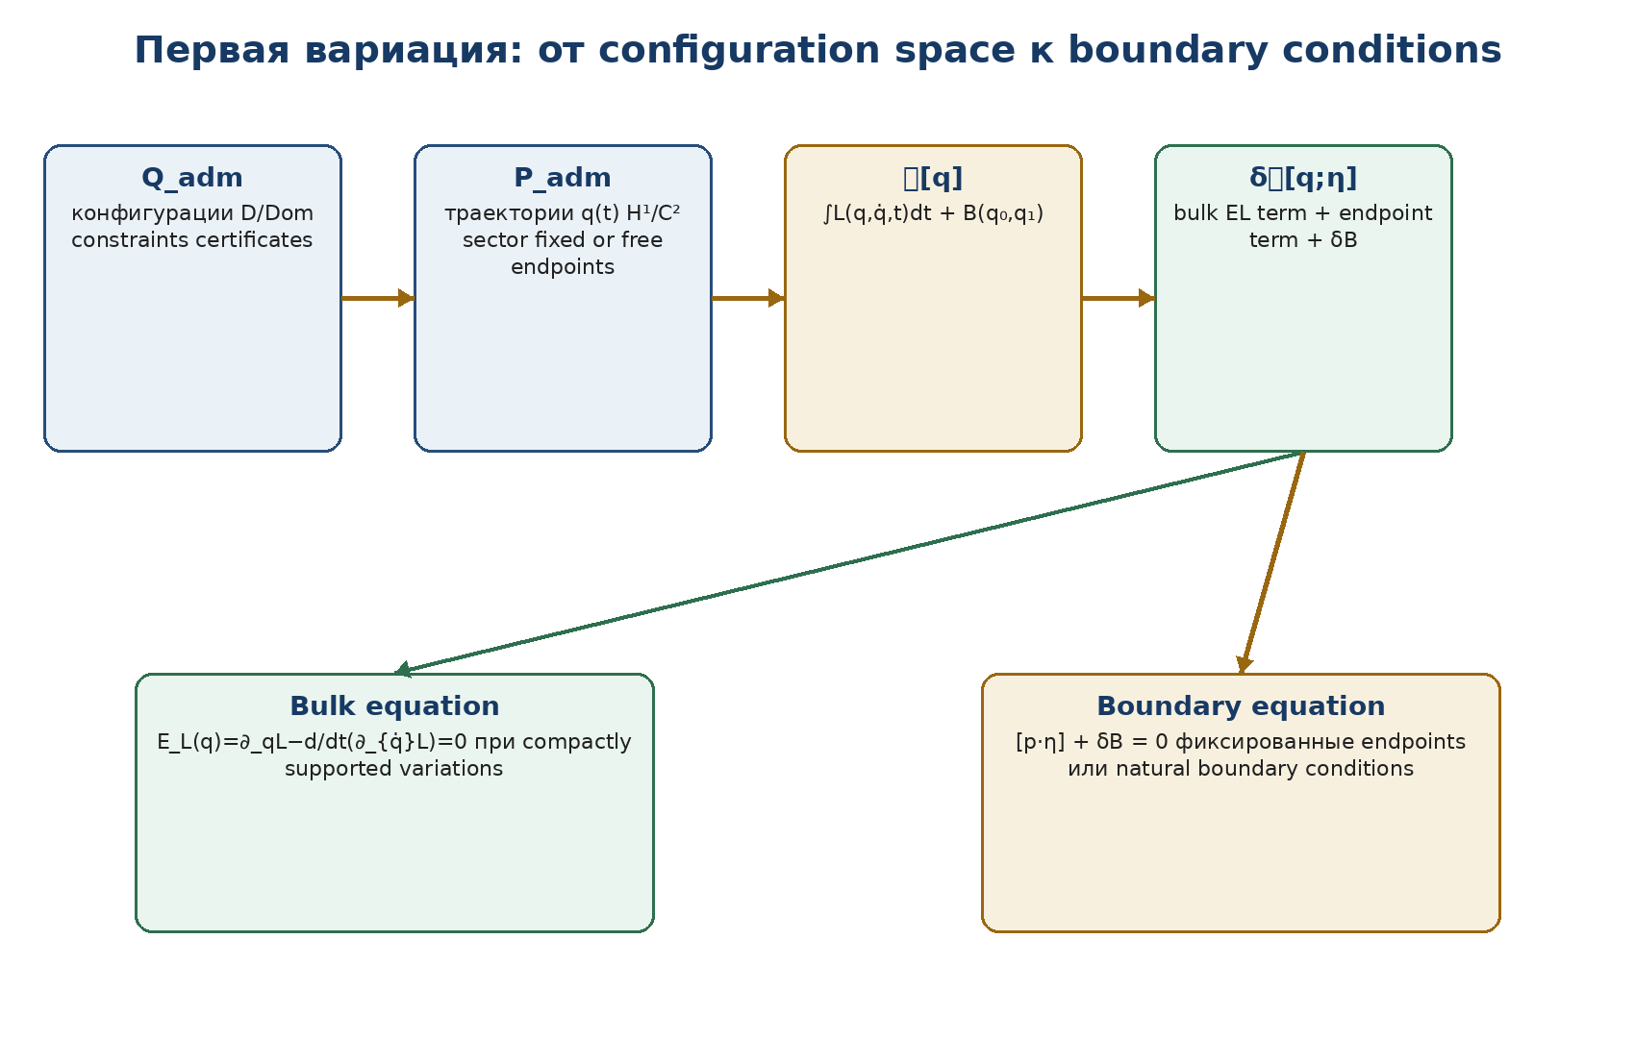
Рисунок 2. First-variation pipeline и разделение bulk/boundary equations.
Определение T3-VAR-003 [DEF-A]. В локальной координатной карте зададим
𝒮_phys[q]=∫_{t₀}^{t₁} L(q(t),q̇(t),t)dt + B(q(t₀),q(t₁)).
Теорема T3-VAR-1 [THM]. Если L∈C², q∈C² и q_ε — C¹-вариация, то
δ𝒮[q;η]=∫_{t₀}^{t₁} ⟨E_L(q),η⟩dt + [⟨p,η⟩]_{t₀}^{t₁}+δB,
p=∂_{q̇}L, E_L=∂_qL−d/dt(∂_{q̇}L).
Доказательство. Дифференцирование под знаком интеграла даёт ∫(⟨∂_qL,η⟩+⟨p,η̇⟩)dt. Интегрирование второго члена по частям даёт bulk term и endpoint pairing. Добавление variation B завершает формулу. □
Следствие T3-VAR-1a [PROP]. При η(t₀)=η(t₁)=0 стационарность по всем допустимым η эквивалентна Euler–Lagrange equation E_L(q)=0.
Следствие T3-VAR-1b [PROP]. При свободных endpoints и B=B(q₀,q₁) natural boundary conditions равны
−p(t₀)+∂₁B=0, p(t₁)+∂₂B=0.
ГРАНИЦА. Стационарность δ𝒮=0 не означает минимум, устойчивость, диссипацию или временную необратимость. Для этого нужны second variation, coercivity, well-posedness и отдельная Lyapunov structure.

5. Conservative action не создаёт стрелу времени
Пример T3-VAR-EX1 [COUNTERMODEL]. Для
L(q,q̇)=½ q̇ᵀM q̇−V(q), M>0,
Euler–Lagrange equation равна Mq̈+∇V(q)=0. При отсутствии явной зависимости от времени сохраняется энергия
E(q,q̇)=½ q̇ᵀM q̇+V(q).
Гармонический осциллятор имеет периодические решения. Его action стационарен, energy постоянна, а potential energy то растёт, то падает. Следовательно, принцип стационарного действия не выбирает направленность времени.
ОТРИЦАТЕЛЬНЫЙ РЕЗУЛЬТАТ. physical action и arrow functional должны быть разными объектами, если только отдельная теорема не докажет их связь после редукции, coarse-graining или coupling to environment.

6. Условная Lyapunov-стрела времени Курпишева
ОНТОЛОГИЯ. Стрела вводится как ориентированная полугруппа на сертифицированном domain, а её направление определяется не параметром t как таковым, а знаком изменения выбранного функционала 𝒱.

ГНОСЕОЛОГИЯ. Знание монотонности требует точного generator identity. Коммутация с ℌ без Lyapunov inequality недостаточна.

ФЕНОМЕНОЛОГИЯ. Для наблюдателя стрела проявляется как невозможность восстановить прошлое единственным обратным потоком после диссипативной или проекционной части.

ФИЗИЧЕСКИЙ СМЫСЛ. Модель разделяет обратимую J-динамику и необратимую K-диссипацию.

ОГРАНИЧЕНИЕ. Это математическая MODEL/COND-конструкция. Она не доказывает термодинамическую, космологическую или квантовую стрелу времени.

АВТОРСКАЯ НОВИЗНА. Авторская новизна — объединение flow-module packet, ℌ-commutation, Reper-certificates и weakest-link gate.

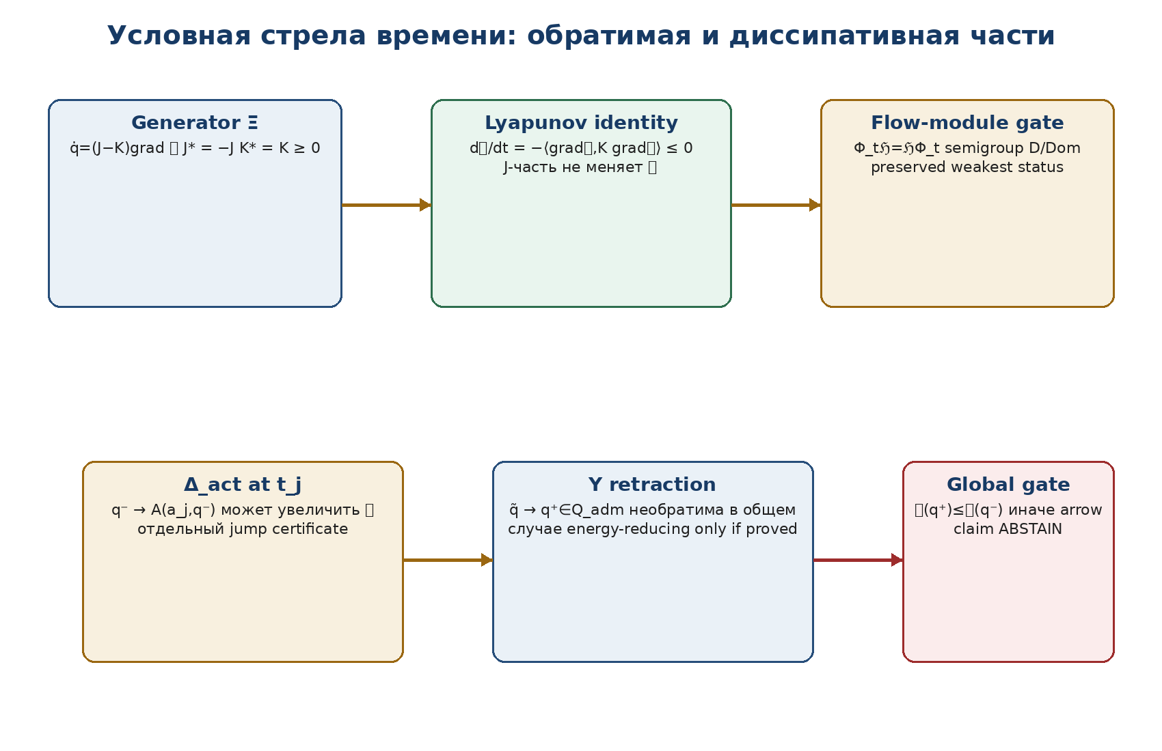
Рисунок 3. Continuous arrow, reversible part и event-level gates.
Определение T3-VAR-004 [DEF-A]. Arrow datum есть
A_K=(Q_adm,Φ_t,Ξ,ℌ,𝒱,J,K,D_A,Dom_A,Cert_A),
где Φ_t — частичная полугруппа, Ξ её generator, Φ_tℌ=ℌΦ_t на общем domain, J*=-J, K*=K≥0 и
Ξ(q)=(J(q)−K(q)) grad 𝒱(q).
Теорема T3-VAR-2 [COND-THM]. Для всякой classical trajectory q̇=Ξ(q)
d𝒱(q(t))/dt = −⟨grad𝒱,K grad𝒱⟩ ≤ 0.
Если forward orbit precompact, 𝒱 bounded below и flow complete on the orbit, то ω-limit set содержится в largest invariant subset множества {q:K^{1/2}grad𝒱=0}. При положительной определённости K вне Crit(𝒱) limit set лежит в Crit(𝒱).
Доказательство первой части следует из skew-adjointness J и positive semidefiniteness K. Последнее утверждение использует классический invariance-principle argument и потому сохраняет перечисленные compactness/completeness hypotheses. □
НЕ ДОКАЗАНО. Из теоремы не следует convergence к единственной точке, rate, entropy law, cosmological expansion или физическая необратимость. Для single-limit convergence нужны дополнительные условия, например isolated critical set или Łojasiewicz-type inequality.

7. Связь с Ξ, Δ_act и Υ
Continuous sector задаётся Ξ. В моменты событий t_j допускается hybrid update
q(t_j^+)=Υ(A_act(a_j,q(t_j^-))).
Предложение T3-VAR-3 [PROP/MODEL]. Глобальная piecewise arrow property сохраняется, если для каждого jump выполнены:
- A_act и Υ определены на предъявленном D/Dom;
- сертификаты и blocker ledger переносятся без повышения статуса;
- 𝒱(q(t_j^+))≤𝒱(q(t_j^-));
- между jump-моментами действует T3-VAR-2.
Если jump inequality не доказано, continuous monotonicity не продолжается через событие. Правильный вывод — ABSTAIN для глобальной arrow claim, даже если каждая гладкая дуга по отдельности диссипативна.

8. Hodge/G₂ flows и физическое время
Классический G₂ Laplacian flow для closed positive 3-form имеет вид
∂_tφ = Δ_φ φ, dφ=0.
Его well-posedness, gauge issues, evolution equations и energy/volume interpretations принадлежат classical prior art. В зависимости от выбранного functional и sign convention geometric flow может быть positive или negative gradient-like. Поэтому знак Lyapunov quantity должен вычисляться, а не угадываться по слову «Laplacian».
Определение T3-VAR-005 [COND]. Геометрический flow допускается как realization Ξ_geom только при наличии: smooth G₂-bundle lift из v0.5; operator domain Δ_Hdg; boundary/interface conditions; proof of preservation of positivity/closedness class; short-time existence; и конкретного functional identity.
PHYSICS FIREWALL. Даже корректный parabolic geometric flow описывает эволюцию геометрической структуры. Отождествление его parameter t с физическим временем V*P требует clock observable, units, Lorentzian adapter, causal compatibility и empirical calibration.

9. Аудит legacy-функционала 𝒮=𝒜²
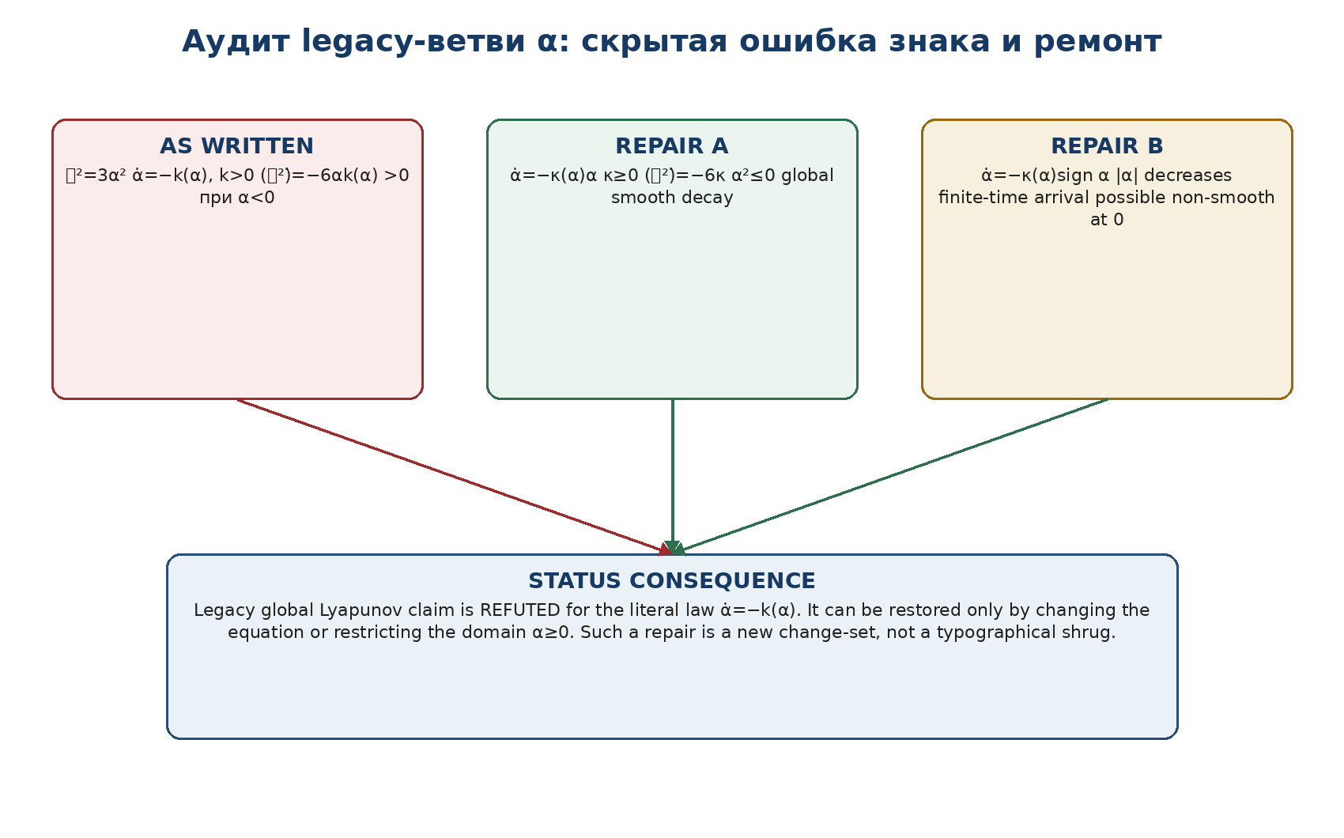
Рисунок 4. Ошибка глобального Lyapunov-вывода и два допустимых ремонта.
Legacy-текст одновременно использует
𝒜(α)=√3|α|, 𝒮=𝒜²=3α², α̇=−k(α), k(α)>0,
и заявляет (𝒜²)̇≤0 для всех α. Однако прямое дифференцирование даёт
(𝒜²)̇=6αα̇=−6αk(α),
что положительно при α<0. Поэтому глобальная Lyapunov-формулировка для literal law α̇=−k(α) получает статус REFUTED variant.
Ремонт T3-VAR-R1 [MODEL]. При α̇=−κ(α)α, κ≥0,
(𝒜²)̇=−6κ(α)α²≤0.
Альтернативный ремонт α̇=−κ(α)sign(α) делает |α| монотонным, но требует differential inclusion или отдельной convention at α=0. Ограничение domain α≥0 также восстанавливает знак для исходной ODE, но должно быть объявлено явно.
CHANGE-SET RULE. Ни один ремонт не считается «тем же самым» legacy-утверждением. Замена ODE или domain требует нового идентификатора, доказательства и обратной синхронизации всех зависимых формул.

10. Контрпримеры к скрытой монотонности
ID | Предпосылка | Контрмодель | Вывод
C1 | Stationary action | Гармонический осциллятор периодичен | δ𝒮=0 не выбирает направление
C2 | Wrong sign | q̇=(J+K)grad𝒱 | 𝒱 возрастает
C3 | Indefinite K | K имеет отрицательное собственное значение | знак d𝒱/dt теряется
C4 | Time-dependent 𝒱 | ∂_t𝒱 может доминировать | gradient term недостаточен
C5 | Commutation only | Φ_tℌ=ℌΦ_t | не влечёт Lyapunov inequality
C6 | Jump Δ_act | мгновенное вмешательство | может увеличить 𝒱
C7 | Arbitrary Υ | ретракция без nonexpansive proof | может увеличить 𝒱
C8 | Legacy α law | α̇=−k(α), α<0 | 𝒜² возрастает

11. Вычислительный сертификат T3-VAR-NUM-001
Сертификат выполнен на синтетических конечномерных моделях с seed=20260726. Он проверяет алгебру формул и gates, а не физическую Вселенную, что, как ни странно, всё ещё разные задачи.
Проверка | Результат | Интерпретация
Δ_act increase witnesses | 1978/2000 | WITNESSES/EXPECTED
Υ projection model | 2000/2000 | PASS
D/Dom gate | 2000/2000 | PASS
Conservative action countermodel | 2000/2000 | PASS
Euler–Lagrange residual | 2000/2000 | PASS
First variation + integration by parts | 2000/2000 | PASS
Indefinite-K counterexample | 2000/2000 | PASS
Legacy α negative-domain witnesses | 1037/2000 | WITNESSES/EXPECTED
Linear semigroup | 2000/2000 | PASS
Lyapunov identity J−K | 2000/2000 | PASS
Repaired α law | 2000/2000 | PASS
ℌ commutation | 2000/2000 | PASS
Time-dependent counterexample | 2000/2000 | PASS
Weakest-link status | 2000/2000 | PASS
Wrong-sign counterexample | 2000/2000 | PASS

Численная проверка | Максимальная ошибка
Upsilon_ball_projection_nonincrease | 0.000e+00
conservative_action_not_arrow | 4.263e-14
euler_lagrange_harmonic_solution | 0.000e+00
first_variation_and_boundary | 4.862e-06
linear_semigroup_property | 2.266e-14
lyapunov_identity_J_minus_K | 7.276e-12
repaired_alpha_flow_monotone | 0.000e+00
super_operator_commutation | 0.000e+00

СТАТУС СЕРТИФИКАТА. NUM. Проверены finite-dimensional identities, counterexamples и release gates. Не проверены G₂ PDE, космология, физические clocks, entropy production или EXT-RUN.

12. Обновление доказательных обязательств T3-PO
PO | Обязательство | Статус | Комментарий
T3-PO-015 | Вариационный принцип и first variation | PARTIAL-CLOSED | finite-dimensional smooth sector
T3-PO-016 | Стрела времени | PARTIAL-CLOSED / COND | Lyapunov arrow only
T3-PO-034 | Локальное существование Ξ | CLOSED-FINITE-DIM | из v0.3; retained
T3-PO-036 | Υ | PARTIAL | energy-reducing property не общая
T3-PO-053 | Repaired differential family | OPEN | не закрывается вариационным слоем
T3-PO-058 | First variation + boundary terms | CLOSED-THM | new
T3-PO-059 | Hybrid jump monotonicity | COND | new
T3-PO-060 | Legacy α Lyapunov claim | REFUTED variant | new negative result
T3-PO-061 | Infinite-dimensional action manifold | OPEN | new blocker
T3-PO-062 | G₂ functional identity on repaired family | OPEN | new blocker
T3-PO-063 | Physical clock adapter | OPEN | new blocker
T3-PO-064 | Thermodynamic/entropy bridge | OPEN | new blocker

13. Реестр блокеров
Blocker | Отсутствующее основание | Связь
T3-BLK-061 | Charts, tangent spaces, traces and compactness for infinite-dimensional P_adm | Глава 12/22
T3-BLK-062 | Конкретный repaired G₂ differential family with d²=0 | Глава 10/12
T3-BLK-063 | Proof that chosen G₂ flow preserves admissible ansatz | Глава 12/13
T3-BLK-064 | Clock observable and physical units for flow parameter | Глава 14/19
T3-BLK-065 | Entropy/thermodynamic observable and coarse-graining map | Глава 14/19
T3-BLK-066 | Global existence/precompactness for arrow trajectories | Глава 12
T3-BLK-067 | Jump maps Δ_act and Υ from physical intervention protocol | Глава 14/20
T3-BLK-068 | Independent reproduction of NUM certificate | Глава 22

14. Что доказано и чего выпуск не доказывает
Статус | Установлено
THM | First variation с boundary term в smooth finite-dimensional sector
PROP | Natural endpoint conditions и hybrid arrow gate
COND-THM | Lyapunov monotonicity для generator (J−K)grad𝒱
REFUTED | Глобальная legacy-монотонность 𝒜² для literal α̇=−k(α)
NUM | Синтетический сертификат T3-VAR-NUM-001

Статус | Не установлено
OPEN | Физическое существование стрелы времени Курпишева
OPEN | Эквивалентность геометрического flow и V*P time
OPEN | Термодинамическая entropy production
OPEN | Глобальная well-posedness G₂/V*P dynamics
OPEN | Наблюдательное подтверждение и EXT-RUN

15. Библиографические source-cards
Автор | Название | Год | Идентификатор | Роль
Nigel Hitchin | Stable forms and special metrics | 2001 | arXiv:math/0107101; DOI 10.1090/conm/288/04818 | variational prior art for stable forms
Spiro Karigiannis | Flows of G₂-structures, I | 2009 | arXiv:math/0702077; DOI 10.1093/qmath/han020 | general evolution and torsion formulas
Robert Bryant; Feng Xu | Laplacian Flow for Closed G₂-Structures: Short Time Behavior | 2011 | arXiv:1101.2004 | short-time existence/uniqueness
Hartmut Weiss; Frederik Witt | Energy functionals and soliton equations for G₂-forms | 2012 | arXiv:1201.1208; DOI 10.1007/s10455-012-9328-y | energy-gradient-flow comparison
Jason D. Lotay; Yong Wei | Laplacian flow for closed G₂ structures: Shi-type estimates, uniqueness and compactness | 2017 | arXiv:1504.07367; DOI 10.1007/s00039-017-0395-x | analytic and compactness boundary
J. P. LaSalle | Some Extensions of Liapunov’s Second Method | 1960 | DOI 10.1109/TCT.1960.1086720 | invariance-principle prior art
Курпишев Иван Борисович | Том I v197 RU | 2026 | project canonical release | flow-module packet, ℌ, Ξ/Δ/Υ
Курпишев Иван Борисович | Том II T2-FREEZE-v1.0 | 2026 | project canonical release | NAPG/Hodge domains and ABSTAIN discipline

Статус внешних source-cards: prior art/support/comparison. Ни один внешний источник не используется как эмпирическое подтверждение V*P, ПН.2 или стрелы времени Курпишева.

16. Контрольные хеши входов
Артефакт | SHA-256
tom3_v0_5.docx | a71fd15ba476557bb3fdbab5e7d66157dad61683c2160cbbf58abe0543d734dc
tom3_v0_5.pdf | 69312c9029803398b85191beb5cfc094bc7d186303c00d86025d2d6dd6c61173
t3_v06_checks.py | cb9dd8c99ba7422fd188df371487eea4029a0a70656aa80923080dffc9618149
t3_v06_checks_output.json | 583e20c03ec99c3e3212e5f10364ed021a7765a7e8a2a146be050052befd89ee
t3_v06_checks_output.txt | bc0cb38f2762a830834816e2b9b64275f5c8e477d38692c306eb505011bb4399
v32_v196cc.pdf | 1530767682755d3b9481cc5ec335152c3b9a03f84f87b2b8b0182419f47b80b1
tom2_v1_0.docx | 717336313292e0237474fb33703409bf41092922afd93b9bae803bb50027eec4

Release fingerprint: 0a6bfb8c2b277fded09a2bfd6ea9153046853c909d11537ff60f5199c376b391
Хеши экспортированных DOCX/PDF вычисляются после финальной сборки и публикуются в карточке выдачи. Встраивание собственного SHA-256 внутрь того же файла создало бы бессмысленную задачу неподвижной точки, а бюрократии и без того хватает.

17. Следующая точка сборки
T3-ISO-v0.7. Построить редуцированную изотропную пакетную космологию: admissible ansatz, invariant sector, reduction map, scalar variables, constraints, well-posed reduced ODE, counterexamples к непроверенной preservation и точную границу между MODEL dynamics и cosmological observables.

WP | Работа | Связь
WP-30 | Зафиксировать isotropic state space и ansatz | Глава 13
WP-31 | Доказать/проверить preservation under repaired dynamics | T3-PO-063
WP-32 | Вывести reduced equations и constraints | Глава 13–14
WP-33 | Развести lapse, scale factor и packet amplitude | Notation lock
WP-34 | Построить countermodels к closure | No hidden reduction
WP-35 | Создать T3-ISO-NUM-001 | Глава 22
WP-36 | Не вводить observational claims до Obs adapter | truth layer gate

18. Rollback и контрольная фиксация
Rollback anchor: T3-VAR-v0.6. Выпуск не перезаписывает v0.1–v0.5. Отрицательный аудит legacy α-ветви сохраняется как самостоятельный доказательный результат. Любая замена исходной ODE требует change-set, нового идентификатора и синхронизации зависимых формул.
truth_layer_promotion = 0, EXT-RUN = NOT EXECUTED.

